第３期大阪府がん対策推進計画（素案） | 第３期大阪府がん対策推進計画（案）
第１章 第３期計画の基本的事項  ２ 計画の位置付け  ３ 計画の期間  ○なお、中間年に、がん対策の進捗状況や府内のがんをめぐる状況変化等を踏まえ、点検見直しを実施します。  第２章 第２期計画の評価  ① 全体目標に関する評価  ○がんによる死亡の減少  75歳未満の全がん年齢調整死亡率については、平成19年（97.3）の『30％減』をめざしてきましたが、平成27年は84.4であり、目標年である平成29年には約20％の減少と推測され、目標達成は困難な見通しです。  第３章 大阪府におけるがんの現状と課題  １ がんの現状と課題  (1) 大阪府のがん年齢調整死亡率（全がん）  ○大阪府のがん年齢調整死亡率（75歳未満）は、平成27年では84.4であり、平成19年と比べて13.0ポイント減少しています。年平均変化率は、全国1.8％の減に対し、府は2.2％の減となっており、全国よりも改善しています。このままの傾向で推移した場合、平成29年には、平成19年と比べて約20％減少すると推測されます。  図表● がんの年齢調整死亡率（全部位、男女計、75歳未満）の推移（大阪府・全国）  出典：人口動態統計  ○大阪府の75歳未満死亡率は年間2.2%で減少しており、全国の1.8%と比べ減少率が大きくなっています。しかし、肝がんを除いた全部位の死亡率減少は全国と大きな差はなく、肝、胃、肺を除外した場合のその他の部位に限ると、大阪府と全国ではほぼ同等の減少率であることがわかります。したがって、大阪府において、死亡率が大きく減少しているのは、肝がんの減少が大きな要因となっています。  (2) 大阪府のがん年齢調整死亡率・り患率（部位別）  ○り患率が右肩上がりに増加しているのは、がんにかかる患者さんが増えていることを示し、一次予防がうまく進んでいないことが考えられます。喫煙の影響が大きい男性の肺がんでは、り患率は横ばいでタバコ対策が十分でないと考えられます。  ○り患率と死亡率が解離しているのは、がんにかかっても治る患者さんが増えてきていることを示しており、ここに示す５つのがんではいずれもその傾向が認められます。  ○転移のない限局がんを含むり患率と進行がんり患率の減少率の差が大きくなっているのは、早期発見が増えていることを示します。  図表● がんの性別・部位別年齢調整り患率と死亡率（75歳未満）  【がん検診関連がん】  灰色実線：り患率（上皮内除く）、 黒破線：進行がんり患率、黒実線：死亡率  図中の数値は年平均変化率（％）, *はp<0.05で統計的有意な変化を表す  出典：大阪府におけるがん登録（り患）、人口動態統計（死亡）  (3) 大阪府の５年相対生存率  ○大阪府におけるがんの５年相対生存率（注●）は、多くの部位で向上しています。がんサバイバーの方が増えており、治療だけでなく、仕事との両立支援など、生活を送るなかで必要な支援を受けられる環境の整備が必要です。  (4) 二次医療圏別年齢調整り患率と死亡率（Ｐ）  ○二次医療圏別に年齢調整り患率と死亡率を比べると、ばらつきがあります。  図表● 二次医療圏別、年齢調整り患率と死亡率（全がん・75歳未満）（Ｐ）  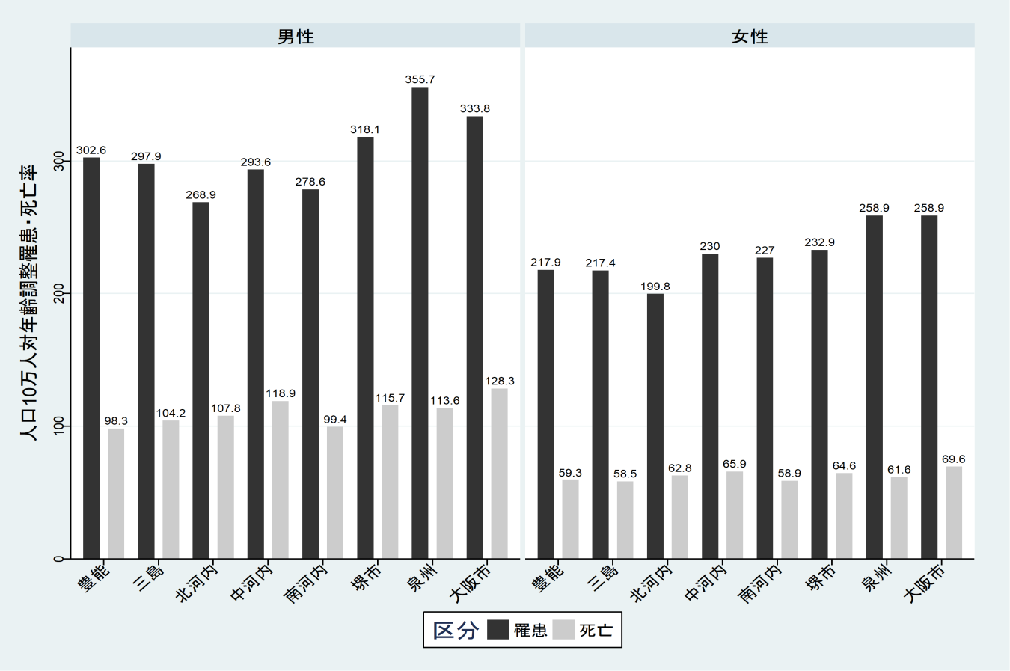  出典：大阪府におけるがん登録  り患 ： 2008-2012年  死亡 ： 2011-2015年  出典：大阪府におけるがん登録  (5) ライフステージ別でみた、り患と死亡が多いがん（Ｐ）  ○小児世代のがんのり患と死亡は、白血病、脳腫瘍の割合が、AYA世代の男性のり患、死亡は白血病の割合が、女性のり患、死亡は乳房、子宮頸がんの割合がそれぞれ高くなっています。  ○高齢者では、死亡は肺がんの割合が高く、男性では次いで胃がんが、女性では大腸がんの割合が高くなっています。また、男性のり患は、胃がん、前立腺がん、肺がんの割合が高く、女性のり患は、大腸がん、乳房、胃、肺がんの割合がそれぞれ高くなっています。  図表● ライフステージ別でみた、り患と死亡が多いがん  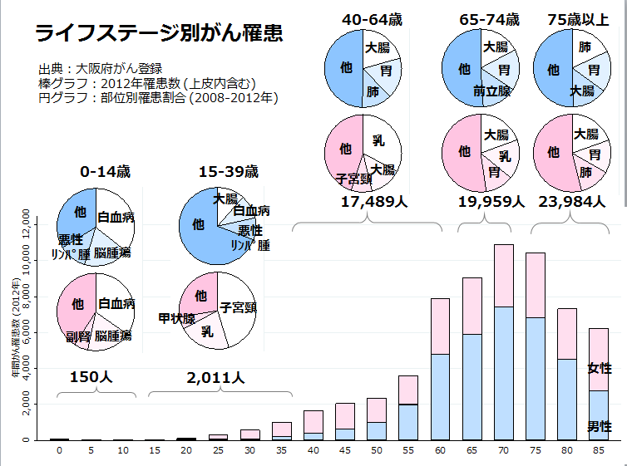  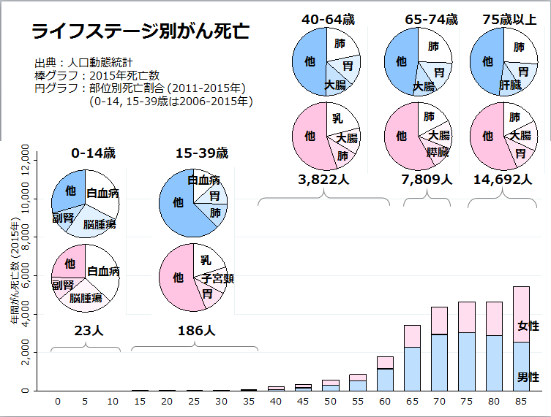  出典：大阪府におけるがん登録（り患）、人口動態統計（死亡）  ２ 大阪府のがん対策の現状と課題  (1) がん予防・早期発見  ①がんの一次予防（避けられるがんを防ぐ）  ア たばこ対策  ○習慣的喫煙者の割合（喫煙率）は、国とほぼ同じ約２割となっています。喫煙率は、男性33.1％（全国31位）で50歳代（41.5％）が高く、女性12.9％（全国４位）で40歳代（18.2％）が高く、全国と比べても高くなっています。  ○業種別の喫煙率をみると、男性の場合、40ポイント以上、女性の場合、概ね20ポイント程度の差が生じています。  ○国立がん研究センターによると、喫煙は、心筋梗塞、脳卒中、がん等の原因になると指摘されており、 受動喫煙であっても肺がんのリスクは約1.3倍になると言われています。喫煙率減少と受動喫煙防止対策の充実が必要です。  エ がんに関する感染症対策  ○ＨＰＶワクチンの接種については、国が科学的知見を収集した上で総合的に判断していくこととして います。また、ヘリコバクター・ピロリの除菌による胃がん発症予防における有効性については、国において内外の知見をもとに検討しています。  (2) がん医療  ①がん医療提供体制  ア がん診療拠点病院  ○府内には、府民が質の高いがん医療が均しく受けられるよう、がん診療拠点病院があります。このうち、都道府県がん診療連携拠点病院として、大阪国際がんセンターが指定されており、府全体のがん診療の質の向上及びがん診療の連携体制について中心的な役割を担っています。そして、国が指定する「がん診療連携拠点病院」が16病院、「小児がん診療拠点病院」として、大阪母子医療センターと大阪市立総合医療センターの2病院（大阪市立総合医療センターは「がん診療連携拠点病院」としても指定されています。）、府が独自に指定する「がん診療拠点病院」が47病院、あわせて65のがん診療拠点病院があります。  ○また、がん診療拠点病院において、集学的治療（注●）の提供などに取り組んできました。がん診療拠点における生存率は、府全体の生存率に比べて高い傾向にあります。また、がん診療拠点病院制度の導入前（平成14～16年）と導入後（平成17～19年）で、二次医療圏毎の部位別の５年相対生存率の変化をみると、男性の胃がんの場合、44.2％～63.8％であった生存率が、51.4％～64.6％に差が縮小しています。引き続き、がん医療提供体制の充実を通じて、がん医療の均てん化を進めていくことが重要です。  ②小児・AYA世代のがん、希少がん等、高齢者のがんの特性  ア 小児・AYA世代のがん（注●）  ○小児（15歳未満）およびAYA世代（15～３9歳）のがんは、他の世代に比べて患者数が少なく、がん種も多種多様であり、医療従事者の診療等の知見が蓄積されにくい特徴があります。また、乳幼児から思春期・若年成人世代まで、幅広い世代で発症し、晩期合併症等もあるため、定期的な診察と検査による長期のフォローアップが必要です。  ○国が指定する「小児がん診療拠点病院」である、大阪母子医療センターと大阪市立総合医療センターが中心となり、府内の10病院が参画する、大阪府小児がん連携施設連絡会及び、奈良県・和歌山県の医療機関も参画する、阪奈和小児がん連携施設連絡会が設置されており、府内・近隣県との小児がん医療連携体制が構築されています。小児がん・AYA世代のがん患者がもれなく適切な治療が受けられるよう連携体制の充実が必要です。  イ 希少がん・難治性がん  ○膵がんやスキルス胃がんのような早期発見が困難で、治療抵抗性が高く、転移・再発しやすいなどの性質を持つ難治性がんについては、５年相対生存率は改善されておらず、有効な診断・治療法が開発されていないことが課題となっています。  ④がん登録  ア がん登録事業の推進  ○府では、昭和37年より、大阪府医師会、大阪府立成人病センター（現大阪国際がんセンター）の協力のもと、大阪府地域がん登録事業を実施しており、長期にわたり、精度の高い府内のがん発生数や生存率等を算出してきましたが平成28年1月に「がん登録等の推進に関する法律」が施行され、全国がん登録事業が開始しています。登録精度の維持向上を図るため、実務担当者への研修が必要です。  ○大阪府立成人病センター（現大阪国際がんセンター）や大阪府がん診療連携協議会がん登録・情報提供部会と連携し、医療機関、府民に対して、がん登録の意義等について周知に努めています。  イ がん登録データの提供  ○がん登録を通じて把握された、希少がん、難治性がんや小児・AYA世代のがん等にかかる情報について、患者や家族への情報提供にあたっては、個人情報保護に十分に配慮しつつ行う必要があります。  ウ がん登録データの活用  ○全国がん登録の情報の利活用については、平成30年末を目途に開始される予定となっており、国が策定するがん登録情報のデータ提供マニュアルを踏まえ、正確な情報に基づくがん対策の企画立案などに活用していく必要があります。  ⑤緩和ケア  (3) 患者支援の充実  ③就労支援などのサバイバーシップ支援  (4) がん対策を社会全体で進める環境づくり  ▽ がん対策を社会全体で推進するためには、企業、医療関係団体、がん患者会等、マスメディアなど様々な主体と連携した取組みが必要です。  ▽ 大阪府がん対策基金の効果的な活用や、がん患者団体等との連携を図る必要があります。  第４章 基本的な考え方  [全体像]  全ての府民が健やかで心豊かに生活できる活力ある社会  ～いのち輝く未来社会大阪の実現～  ＜基本理念＞  基本的な取組み  がん対策による健康寿命の延伸・健康格差の縮小  ＜基本目標＞  ○科学的根拠に基づくがん予防・がん検診の充実  ○がんによる死亡者の減少  ○患者個別に応じたがん医療の実現  ○尊厳を持って安心して暮らせる社会の構築  (1)がんの予防・早期発見  ○がんの１次予防  （たばこ対策、がん教育等）  ○がんの早期発見、がん検診（2次予防）  ○肝炎肝がん対策の推進  (2)がん医療の充実  ○医療提供体制の充実  ○小児・AYA世代、希少がん等、高齢者のがん対策  ○新たな治療法の活用  ○がん登録の推進  ○緩和ケアの推進  (3)患者支援の充実  ○がん患者の相談支援、情報提供  ○就労支援などサバイバーシップ支援  (4)がん対策を社会全体で進める環境づくり  ○社会全体での機運づくり  ○大阪府がん対策基金  ○がん患者会等との連携促進  １ 基本理念  ～いのち輝く健康未来都市・大阪の実現～  府民一人ひとりが健康づくりに取り組み、『全ての府民が健やかで心豊かに生活できる活力ある社会「～いのち輝く健康未来都市大阪の実現～」』をめざし、市町村、医療機関、患者会、関係機関、医療保険者、企業、地域などと連携して、次の基本目標の達成をめざし取組みを進めます。  【基本目標】  がん対策による健康寿命の延伸・健康格差の縮小  ○健康寿命の延伸を図るためには、平均寿命を伸ばしつつ、健康上の理由で日常生活に支障がある期間を短くすることが必要です。  ○がんの予防、がん検診受診による早期発見、がん医療の充実、就労支援などの社会的問題への対応など、がん対策を通じて、府民の最大の死因であるがんによる死亡数の減少、患者のQOLの向上を図ることにより、平均寿命の延伸ひいては、健康寿命の延伸をめざします。  ○また、これらがん対策を総合的に進めることで、府全体のがんのり患率や死亡率の改善とあわせて、二次医療圏間の差を縮小することにより、健康格差の縮小をめざします。  ２ 基本的な取組み  (3) 患者支援の充実  がん患者一人ひとりのライフステージに応じて生じてくる、就学や就労など、様々な社会的問題の解決に向け、関係機関が連携して取組みを推進します。  (4) がん対策を社会全体で進める環境づくり  がんの予防、早期発見、がん医療、患者支援などがん対策の全体を進めるため、保健、福祉、民間団体その他の関係者の相互の密接な連携のもと、社会全体で推進する環境を整備します。  第５章 個別の取組みと目標  １ がんの予防・早期発見（がんを知り、がんを予防する）  (1) がんの１次予防  ① たばこ対策（Ｐ）  ア たばこと健康に関する啓発・相談  ○小・中学校・高等学校等において、喫煙行動・受動喫煙が健康に与える影響等（COPD、がん等）について、正しい知識を学ぶ機会を提供し、未成年者の喫煙をなくします。  ○職域等において、医療保険者等と連携した各種セミナー等を通じて正しい知識の啓発を行うとともに、医療保険者が実施する保健事業等の活用により禁煙に関する相談への支援を行います。  イ 喫煙者の禁煙のサポート  ○医療保険者等において実施する「特定健診の保健指導従事者向け研修会」等を通じて、喫煙者の禁煙をサポートする取組みを促進します。  ○女性の喫煙率が全国より高いことから、医療保険者が実施する特定健診や市町村における母子手帳交付時等を活用し、喫煙状況の把握と適切な禁煙支援を促進します。  ○医師会、歯科医師会、薬剤師会等と連携し、禁煙治療に取り組む医療機関や禁煙支援を実施する薬  局（健康サポート薬局）等の情報を分かりやすく提供します。  ウ 受動喫煙のない環境整備  ○官公庁・公共施設については、大阪府受動喫煙の防止に関するガイドラインの趣旨を踏まえ、敷地内を原則、禁煙とし、受動喫煙のない環境づくりを促進します。  ○子どもや妊婦を受動喫煙から守るため、母子保健施策と連携して、子育て世代への啓発を強化するとともに、市町村や保健医療関係団体、医療保険者、事業者等との協働により、施設管理者へ全面禁煙に取り組む意義・必要性等を積極的に働きかけ、全面禁煙宣言施設の充実を図ります。（Ｐ）  ③ がん教育、がんに関する知識の普及啓発  ○学習指導要領に基づくがん教育を実施します。  ○がん対策基金を活用し、がん教育を担当する教員に対する研修、がん専門医など外部講師の活用、  テキストの定期的更新など実施体制の強化を図ります。  ④ がんに関する感染症対策  ○ＨＰＶワクチンについては、接種のあり方にかかる、国の科学的知見に基づく総合的な判断を踏まえ必要な対応を行います。  (2) がん検診によるがんの早期発見（２次予防）  ①市町村におけるがん検診受診率の向上  ○市町村における効果的ながん検診の普及・啓発活動を推進するため、エビデンスに基づく啓発資材の作成等にかかる技術的支援等を行います。  ○市町村における、受診対象者の名簿を活用した効果的な個別受診勧奨・再勧奨（コール・リコール）等を推進するため、検診データの分析結果をもとに、市町村職員を対象とした研修や個別支援などを行います。  ○市町村の取組みを促すため、国民健康保険財政調整交付金を活用して、がん検診受診率やがん検診と特定健診の同時実施の取組実績等に基づく支援を行います。（Ｐ）  ③職域におけるがん検診の充実  (3) 肝炎肝がん対策の推進  ②肝炎ウイルス検査の受診促進  ○肝炎ウイルス検査を受けていない府民に対して、ホームページ等を通じて受検勧奨をしていきます。さらに、職域との連携を強化し、受検勧奨に取り組んでいきます。  ２ がん医療の充実（府民誰もが適切な医療を受けられる体制整備）  (1) 医療提供体制の充実  ②がん医療連携体制の充実  ○大阪府がん診療連携協議会や二次医療圏がん診療ネットワーク協議会と連携して、がん診療地域連携クリティカルパス、緩和ケア、在宅医療など、地域の実情に応じた連携体制の充実を図ります。  ③人材育成の充実  ○放射線療法や化学療法に携わる医療従事者の専門性を高めるため、国立がん研究センターや大阪国際がんセンター、大学病院が実施する専門研修へ医療従事者を派遣するとともに、放射線療法及び化学療法に関する研修会等の開催を通じて、地域におけるがん医療体制の充実を図ります。  (2) 小児・AYA世代のがん・希少がん等・高齢者のがん対策  ①小児・AYA世代のがん  ○大阪府がん診療連携協議会、大阪府小児がん連携施設連絡会などと連携して、引き続き、小児がん・  AYA世代のがん医療の連携・協力体制、相談支援、情報提供、長期フォローアップ体制の充実に努め  ます。  (4) がん登録の推進  ①がん登録の精度向上  ○大阪国際がんセンターと協力して、がん登録の精度の維持向上を図るため、実務担当者の育成やスキル  アップを目的とした研修を継続的に実施します。  ②がん登録による情報の提供  ③がん登録による情報の活用  (5) 緩和ケアの推進  ④在宅緩和ケアの充実  ３ 患者支援の充実  (1) がん患者の相談支援  ②がん相談支援センターの周知と利用促進  ○がん患者とその家族ががん相談支援センターを身近に利用できるよう院内掲示の充実や主治医等か  らの案内を働きかけるとともに、ホームページや療養情報冊子、チラシ等を用いて広く周知を行います。  (3) 就労支援などサバイバーシップ支援  ４ がん対策を社会全体で進める環境づくり  (2) 大阪府がん対策基金  (3) がん患者会等との連携促進  第６章 計画の推進体制  ２ 計画を推進する各主体の役割  (2) 大阪国際がんセンター  大阪国際がんセンターは、都道府県がん診療連携拠点病院として、府内のがん医療のリーダー役としての役割を果たします。また、同センター内に設置されているがん対策センターは、がん登録をはじめとする様々なデータを収集・分析し、府における効果的ながん対策の検討等を行うなど、大阪府と連携して総合的ながん対策を推進します。 | 第１章 第３期計画の基本的事項  ２ 計画の位置付け  ○肝炎対策については、国の「肝炎対策の推進に関する基本方針」に基づき策定する、肝炎対策を推進するための都道府県計画として位置付けます。  ３ 計画の期間  ○第３期計画の期間は、平成30（2018）年度から平成35（2023）年度の６か年の計画とします。なお、中間年の平成32（2020）年度に、がん対策の進捗状況や府内のがんをめぐる状況変化等を踏まえ、点検・見直しを実施します。  【図表1：大阪府がん対策推進計画の変遷】  第２章 第２期計画の評価  １ 全体目標に関する評価  ○がんによる死亡の減少  75歳未満の全がん年齢調整死亡率については、平成19年（97.3）の『30％減』をめざしてきましたが、平成28年は81.4であり、目標年である平成29年には約20％の減少と推測され、目標達成は困難な見通しです。  第３章 大阪府におけるがんの現状と課題  １ がんの現状と課題  (1) 大阪府のがん年齢調整死亡率（全がん）  ○大阪府のがん年齢調整死亡率（注4）（75歳未満）は、平成28（2016）年では81.4であり、平成19（2007）年の97.3と比べて15.9ポイント減少しています。年平均変化率は、全国1.8％の減に対し、府は2.2％の減となっており、全国よりも改善しています。このままの傾向で推移した場合、平成29（2017）年には、平成19（2007）年と比べて約20％減少すると推測されます。  図表2：がんの年齢調整死亡率（全部位、男女計、75歳未満）の推移（大阪府・全国）  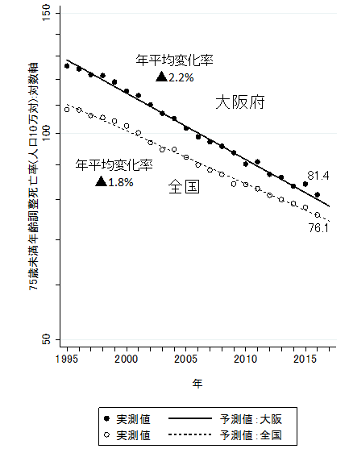  出典：人口動態統計  ○大阪府のがん年齢調整死亡率（75歳未満）は年間2.2%で減少しており、全国の1.8%と比べ減少率が大きくなっています。しかし、肝がんを除いた全部位の死亡率減少は全国と大きな差はなく、肝、肺、胃、を除外した場合のその他の部位に限ると、大阪府と全国では同等の減少率であることがわかります。したがって、大阪府において、死亡率が大きく減少しているのは、主に肝がんの減少が大きな要因となっています。  ○大阪府の死亡率は、依然として全国平均よりも高く、引き続き、予防、早期発見、早期治療により、がんの死亡者を減らすことが必要です。  (2) 大阪府のがん年齢調整死亡率・り患率（部位別）  ○り患率が右肩上がりに増加しているのは、そのがんにかかる患者の割合が増え、1次予防が進んでいないことを示します。逆に右肩下がりに減少しているのは、患者の割合が減少し、1次予防が進んでいることを示します。  〇死亡率が右肩上がりに増加しているのは、そのがんで亡くなられる割合が増え、右肩下がりに減少しているのは、亡くなられる割合が減ってきていることを示します。  ○り患率と死亡率が、かい離が徐々に大きくなっているのは、がんにかかっても治る患者さんが増えてきていることを示しており、ここに示す５つのがんではいずれもその傾向が認められます。  ○全り患率と進行がんの り患率のかい離が徐々に大きくなっているのは、早期発見が増え進行がんが減っていることを示します。  ○胃がんでは、全り患率と進行がん り患率が、かい離しており、進行がん り患率と死亡率がほぼ並行に減少していることから、死亡率の減少は、早期発見の向上によるものと、ほぼ説明できると考えられます。  ○大腸がんでは、全り患率が増加を続け、進行がんの り患率は平成19（2007）年ごろから横ばいですが、死亡は平成22（2010）年以降横ばいです。進行がんり患率と死亡率がかい離していく平成15（2003）年ごろから進行がんに対する治療成績の向上が寄与していると考えられますが、早期発見の効果が十分でなく進行がんを減らすまでに至っていません。  ○肺がんでは、女性では全り患率が増加しており、たばこ対策が十分でないことが考えられます。さらには、全り患率と進行がんのり患率が離れており、早期発見の症例が増加した影響が考えられます。男性においても、全り患率と進行がんのり患率は横ばいで１次予防であるタバコ対策が十分でないことと、2次予防である早期発見の効果も十分でないと考えられます。一方、死亡率が減少しており、治療成績の向上が寄与していると考えられます。  ○乳がんでは、死亡率は横ばいから緩やかな減少ですが、全り患率と進行がんのり患率いずれも増加しており、進行がんに対する治療成績の向上が寄与していると考えられますが、早期発見の向上が十分でないと考えられます。  ○子宮頸がんでは、死亡率は緩やかに減少していますが、全り患率も進行がんり患率も増えており、１次予防と早期発見が十分でないことを示します。  図表4：がんの性別・部位別年齢調整り患率と死亡率（75歳未満）  【がん検診関連がん】  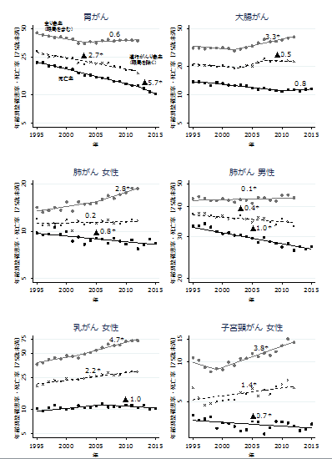  灰色実線：り患率（上皮内除く）、 黒破線：進行がんり患率、黒実線：死亡率  図中の数値は年平均変化率（％）, *はp<0.05で統計的有意な変化を表す  出典：大阪府におけるがん登録（り患）、人口動態統計（死亡）  (3) 大阪府の５年相対生存率  ○大阪府におけるがんの５年相対生存率（注5）は、多くの部位で向上しています。治療だけでなく、仕事との両立支援など、がんサバイバ―の方が生活を送るなかで必要な支援を受けられる環境の整備が必要です。  (4) 二次医療圏別年齢調整り患率と死亡率  ○二次医療圏別に年齢調整り患率（進行がんに限る）および進行がん死亡率をみると、り患率と死亡率ともに差があることが分かります。男女ともに二次医療圏によって1.2～1.3倍程度の違いが認められます。ただし、がんの部位や進行度分布の違いをはじめ、影響を与える要因を考慮する必要があります。二次医療圏別の医療提供体制などの情報を継続的に収集し、二次医療圏間の格差を縮小させる方策について検討していく必要があります。  図表6：二次医療圏別、年齢調整り患率と死亡率（全がん・75歳未満）  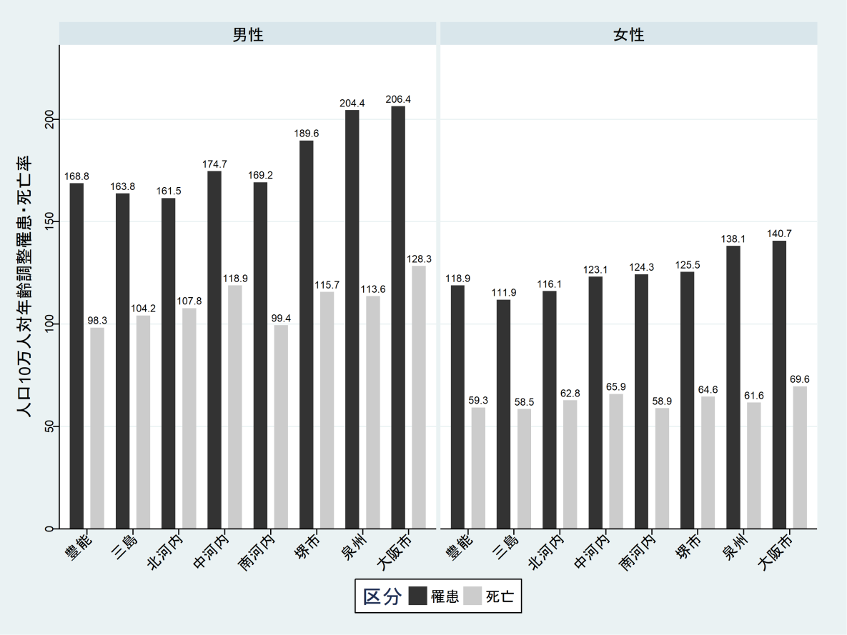  り患 ： 2008-2012年  死亡 ： 2011-2015年  出典：大阪府におけるがん登録  (5) ライフステージ別でみた、り患と死亡が多いがん  ○小児世代（15歳未満）のがんのり患と死亡は、白血病、脳腫瘍の割合が、また、AYA世代（15歳～39歳）（注6）については、男性のり患、死亡は白血病の割合が、女性のり患、死亡は乳房、子宮頸がんの割合がそれぞれ高くなっています。ただし、小児世代およびAYA世代のがんは、他の世代に比べて患者数が少なく、がん種も多種多様であり、医療従事者の診療等の知見が蓄積されにくい特徴があります。  ○働く世代の40歳以降のがんのり患と死亡は、男性では胃、大腸、肺がんの割合が、女性ではこれに加えて乳がんの割合が高くなっています。これらの部位は、いずれも科学的根拠のあるがん検診が実施されていることから、がん検診により早期にがんを発見し治療につなげていくことが重要です。  ○高齢者世代では、死亡は肺がんの割合が高く、男性では次いで胃がんが、女性では大腸がんの割合が高くなっています。また、男性のり患は、胃がん、前立腺がん、肺がんの割合が高く、女性のり患は、大腸がん、乳房、胃、肺がんの割合がそれぞれ高くなっています。り患数と死亡数ともに、他の世代と比べても多く、高齢のがん患者の対策が求められています。  図表7：ライフステージ別でみた、り患と死亡が多いがん  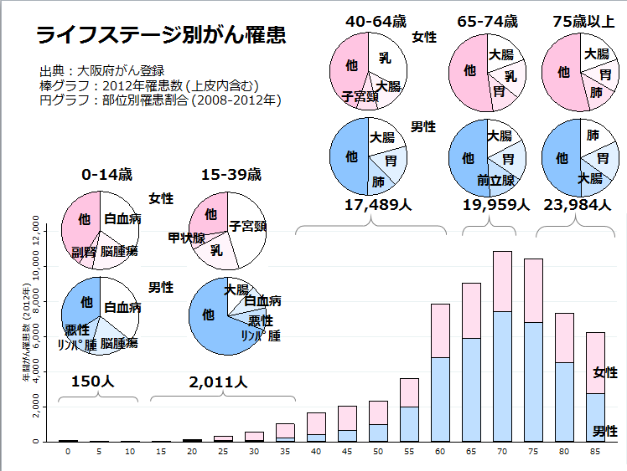  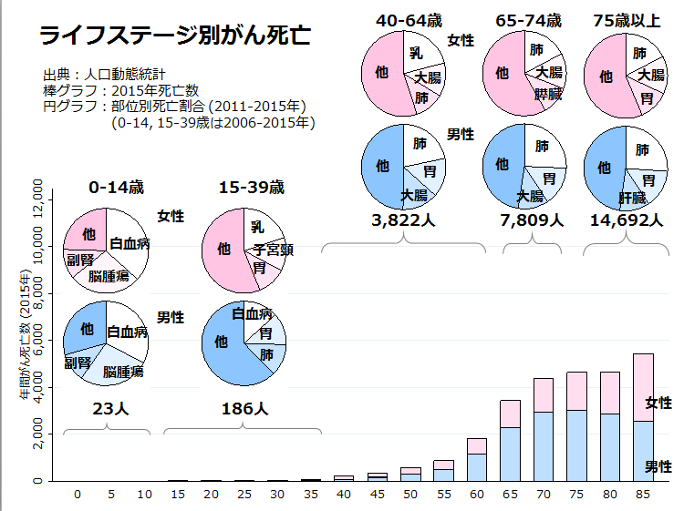  出典：大阪府におけるがん登録（り患）、人口動態統計（死亡）  ２ 大阪府のがん対策の現状と課題  (1) がん予防・早期発見  ①がんの１次予防（避けられるがんを防ぐ）  ア たばこ対策  ○大阪府における習慣的喫煙者の割合（喫煙率）は、男女合計で19.9%であり、日本全国における喫煙率の19.8%とほぼ同じとなっています。喫煙率は、男性の喫煙率は30.4％（全国の都道府県で高い方から順に32番目位）で30歳代（38.0％）が特に高く、女性では10.7％（全国の都道府県で6番目位）で50歳代（15.7％）が特に高く、日本全国と比べても大阪府では女性の喫煙率が高くなっています。  ○喫煙は、心筋梗塞、脳卒中などの循環器疾患、慢性閉塞性肺疾患（COPD)、結核、ぜんそくといった呼吸器疾患だけでなく、肺がん、食道がん、鼻腔・副鼻腔がん、口腔・咽頭がん、喉頭がん、肝臓がん、胃がん、膵臓がん、膀胱がん、子宮頸がんなど多くの部位のがんのリスク因子になると指摘されています。また、受動喫煙により、例えば肺がんのリスクは約1.3倍になると言われています。  ウ がんに関する感染症対策  ○子宮頸がん予防ワクチンの接種については、現在、積極的な接種勧奨が差し控えられています。国が科学的知見を収集した上で総合的に判断していくこととしています。また、ヘリコバクター・ピロリの除菌による胃がん発症予防における有効性については、国において内外の知見を基に検討しています。  図表９：全がん死亡における各リスク要因の人口寄与危険割合（％）  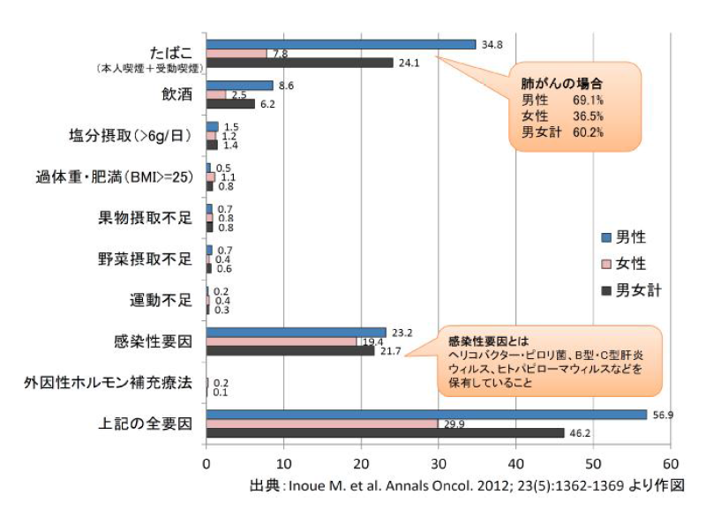  (2) がん医療  ①がん医療提供体制  ア がん診療拠点病院  ○府内には、府民が質の高いがん医療を均しく受けられるよう、がん診療拠点病院があります。このうち、都道府県がん診療連携拠点病院として、大阪国際がんセンターが指定されており、府全体のがん診療の質の向上及びがん診療の連携体制について中心的な役割を担っています。平成２９年４月現在、国が指定する「がん診療連携拠点病院」が16病院、「小児がん診療拠点病院」として、大阪母子医療センターと大阪市立総合医療センターの2病院（大阪市立総合医療センターは「がん診療連携拠点病院」としても指定されています。）、府が独自に指定する「がん診療拠点病院」が47病院、あわせて65のがん診療拠点病院があります。  ○また、がん診療拠点病院において、集学的治療（注15）の提供などに取り組んできました。がん診療拠点病院における生存率は、府全体の生存率に比べて高い傾向にあります。  ○平成27年度より、大阪府がん診療連携協議会の事務局である大阪国際がんセンターが中心となり、国指定、府指定のがん診療拠点病院へ訪問し、各施設間における状況について、意見交換等を実施し、好事例の収集を行っています。  ②小児・AYA世代のがん、高齢者のがん、希少がん等  ア 小児・AYA世代のがん（注20）  ○小児（15歳未満）およびAYA（15～39歳）世代のがんは、他の世代に比べて患者数が少なく、がん種も多種多様であり、医療従事者の診療等の知見が蓄積されにくい特徴があります。がんの種類によってその治療内容・予後は様々であり、乳幼児から思春期・若年成人世代まで、幅広い世代で発症することから、この世代におけるがん患者の多様なニーズに対応できる医療体制が必要です。また、晩期合併症（注20）等もあるため、治療後も定期的な診察と検査による長期のフォローアップが必要です。  図表20：小児・AYA世代のがん種別り患割合（2012年）  図表19：小児・AYA世代のがんの1年あたりのり患数  （2012年、上皮内がんを除く）  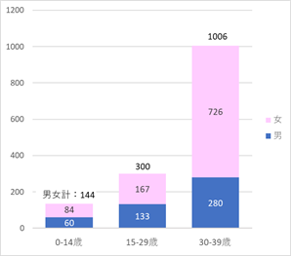  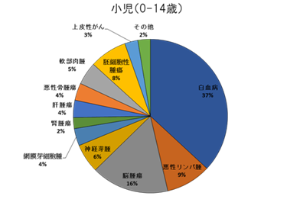  図表21：小児・AYA世代のがん種別り患割合（2008-2012年、上皮内がんを除く）  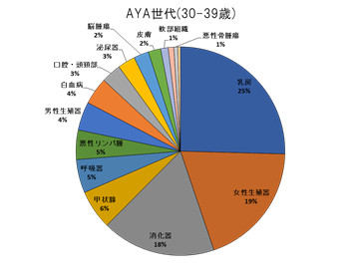  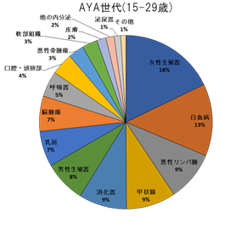  出典：大阪府がん登録  ○小児がん・AYA世代に発生した小児に多いがん（白血病・脳腫瘍など）については、国が指定する「小児がん診療拠点病院」である、大阪母子医療センターと大阪市立総合医療センターが中心となり、大阪府小児がん連携施設連絡会（府内の９病院）を設置し、医療連携体制を構築しています。また、奈良県・和歌山県の医療機関も参画する、阪奈和小児がん連携施設連絡会においては、近隣県との小児がん医療連携提供体制も検討されています。小児AYA世代のがんの患児がもれなく適切な治療が受けられるよう連携体制の充実が必要です。  〇大阪府がん登録資料によると、小児の白血病の生存率は大きく改善しています。長期生存者の増加が予想され、小児がんのサバイバーに対する治療後の生活支援（長期フォローアップ、学業への復帰、就労支援など）を充実する必要があります。一方、小児脳腫瘍（悪性のみ）では、生存率は未だ60%台で、改善も乏しくなっています。このようながん種に対しては、治療法の改善に加え、小児がん患者への在宅緩和ケアも充実させる必要があります。  図表22： 小児（0-14歳）の白血病・脳腫瘍における5年実測生存率の推移  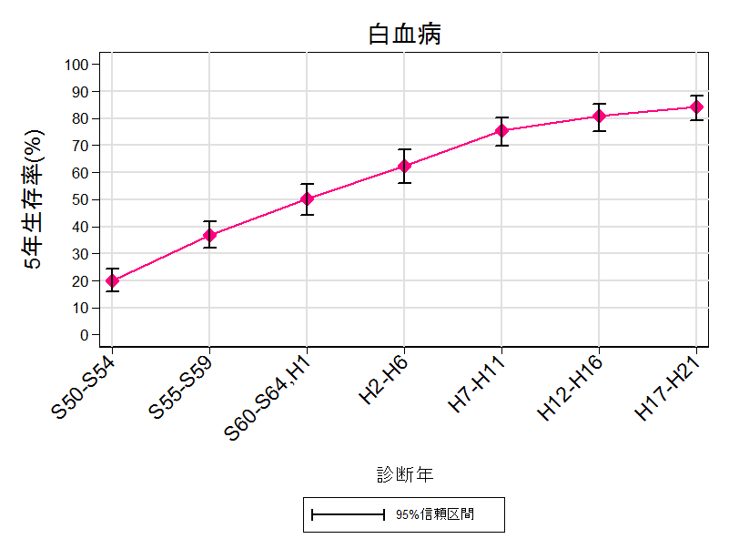  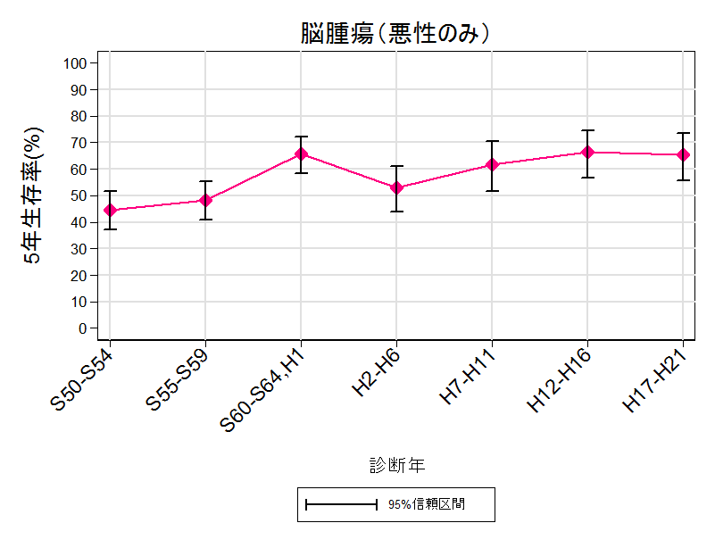  出典：大阪府がん登録  ○AYA世代のがんについては、小児に多いがん（白血病・脳腫瘍など）・成人に多いがん（乳がんや生殖器がん、消化器がんなど）が混在し、対応する診療科も様々なため、実態把握が未だ十分ではありません。今後もがん診療拠点病院を中心として、AYA世代のがん患者に関する実態把握を進め、AYA世代のがん患者がもれなく適切な治療が受けられるよう連携体制の充実が必要です。  ウ 希少がん・難治性がん  ○膵がんのような早期発見が困難で、治療抵抗性（注22）が高く、転移・再発しやすいなどの性質を持つ難治性がんについては、５年相対生存率は改善されておらず、有効な診断・治療法が開発されていないことが課題となっています。  ④がん登録  ア がん登録事業の推進  ○府では、昭和37年より、大阪府医師会、大阪府立成人病センター（現大阪国際がんセンター）の協力のもと、大阪府地域がん登録事業を実施、長期にわたり、精度の高い府内のがん発生数や生存率等を算出してきました。平成28年1月に「がん登録等の推進に関する法律」が施行され、全国がん登録事業が始まり、事業委託先が大阪国際がんセンターに一本化されました。しかしながら、がん登録に関する府民の認知度は未だ十分とはいえず、がん登録の意義等について周知に努めています。  イ がん登録データの提供  ○府内のがん診療拠点病院等における診療実績をがん登録データから算出し、大阪国際がんセンターがん対策センターのホームページ等で公表することにより、情報提供を行っています。  ○がん登録を通じて把握された、希少がん、難治性がんや小児・AYA世代のがん等にかかる情報について、患者や家族への情報提供にあたっては、個人情報保護に十分に配慮しつつ行う必要があります。  ウ がん登録データの活用  ○集計されたがん登録データは、年報として報告するとともに、本計画をはじめ、大阪府におけるがん対策の企画立案・評価やがん診療の基礎資料として活用しています。  ○大阪府がん登録データは、世界保健機構（WHO）の下部組織である国際がん研究機関（ IARC）が公開するがん統計のデータベースやロンドン大学が行うがん患者の生存に関する 国際共同研究等にも継続的に採用されており、信頼に値するがん登録として、世界のがん対策においても活用されています 。  ○全国がん登録の情報の利活用については、平成30年末を目途に開始される予定となっており、国が策定するがん登録情報のデータ提供マニュアルを踏まえ、正確な情報に基づくがん対策の企画立案などに活用していく必要があります。  ⑤緩和ケア  ○緩和ケアの提供はチームで行われるため、看護師・薬剤師等の医師以外の医療従事者も緩和ケアの知識習得が必要とされています。そのため看護師・薬剤師等に対して様々な緩和ケア研修会や勉強会が開催されています。  (3) 患者支援の充実  ③就労支援などのがんサバイバーシップ支援  エ その他（アピアランスケア・妊孕性等）  ○がん患者ががんと共に生きていくためには、就労支援のみならず、治療に伴う外見（アピアラ  ンス）の変化、妊孕性等といった社会的な課題への取組みが必要です。  (4) がん対策を社会全体で進める環境づくり  ▽ がん対策を社会全体で推進するためには、医療関係団体や医療保険者、患者会及び患者支援団体、企業、マスメディアなど、社会全体で、がん患者や家族への理解を深める普及啓発や支援体制の構築が必要です。  ▽ 大阪府がん対策基金の効果的な活用や、がん患者団体等との連携を図る必要があります。  第４章 基本的な考え方  [全体像]  ＜基本理念＞  がんを知り、がん予防を進めるとともに、がんになっても心身ともに適切な医療を受けられ、希望をもって安心して暮らせる社会の構築  ＜基本目標＞  がんり患率の減少  （二次医療圏間の差の縮小）  がん患者・家族における生活の質の向上  がん死亡率の減少  （二次医療圏間の差の縮小）  ＜基本的な取組み＞  (3)患者支援の充実  ○がん患者の相談支援  ○がん患者への情報提供  ○就労支援などサバイバーシップ支援  (2)がん医療の充実  ○医療提供体制の充実  ○小児・ＡＹＡ世代、希少がん等・高齢者のがん対策  ○新たな治療法の活用  ○がん登録の推進  ○緩和ケアの推進  (4)がん対策を社会全体で進める環境づくり  ○社会全体での機運づくり、がん患者等を支える体制の構築  ○大阪府がん対策基金  ○がん患者会等との連携促進  (1)がんの予防・早期発見  ○がんの１次予防  （たばこ対策、がん教育等）  ○がん検診によるがんの  早期発見  ○肝炎肝がん対策の推進  １ 基本理念と全体目標  第3期計画としての基本理念は、『がんを知り、がん予防を進めるとともに、がんになっても心身ともに適切な医療を受けられ、希望をもって安心して暮らせる社会の構築』とし、市町村、医師等医療関係者、医療保険者、企業・事業主、教育関係者、がん患者を含めた府民等と連携して取組みを進めます。  なお、第３次大阪府健康増進計画、第２次大阪府歯科口腔保健計画、第３次大阪府食育推進計画との整合性を図る観点から、これら３計画との共通理念として「全ての府民が健やかで心豊かに生活できる活力ある社会～いのち輝く健康未来都市・大阪の実現～」を、共通目標として、「健康寿命の延伸・健康格差の縮小」をめざした取組みを進めます。  【基本理念】  ○がんに関する正しい知識の普及啓発、生活習慣の改善等を推進することにより、避けられるがんを防ぎ、がんのり患者数を減少させるとともに、がん検診の受診を促進し、がんの早期発見、早期治療を促すことで、がんにならない社会をめざします。  ○がん診療拠点病院を中心に、ライフステージやがんの特性に応じた治療など、患者にとって心身ともに質の高い医療提供体制の実現を図ることにより、府民の最大の死因であるがんによる死亡者数を減少させるとともに、医療・福祉・介護・産業保健分野など様々な関係機関の連携により、がん患者が必要な支援を受けながら、希望を持って安心して暮らせる社会の構築をめざします。  【全体目標】  ○第3期計画に掲げる基本理念の実現をめざし、より具体的な全体目標を設定します。  ① 大阪府のがん年齢調整死亡率の減少  第1期計画、第2期計画においては、計画全体の目標として、75歳未満のがん年齢調整死亡率を設定してきており、これまでの取組みの成果を評価する必要があることから、本計画においてもこれまでの計画同様、引き続き、75歳未満のがん年齢調整死亡率を全体目標の一つに設定することとします。  具体的な目標値の設定については、これまでのがん対策の取組みに伴う効果に加え、「たばこ対策の充実」、「肝炎肝がん対策の充実」、「がん検診受診の推進」、「がん医療の均てん化」等、今後の府のがん対策の重点化による効果も加味して、平成29年に比して、『20％減少』をめざします。  ② 大阪府のがん年齢調整り患率の減少  本計画においては、新たに、がんの年齢調整死亡率の減少に大きく影響するがんの年齢調整り患率についても全体目標の一つとして設定します。  具体的な目標値の設定については、がん年齢調整死亡率の目標値の設定に関わる「たばこ対策の充実」、「肝炎肝がん対策の充実」、「がん検診受診の推進」等、「がんの１次予防・2次予防（早期発見）」の取組みの推進による効果を加味して設定します。  なお、目標値の設定にあたっては、がんの１次予防やがん検診を通じて早期に発見されるがんの影響などを除くため、進行がんのり患率に限定します。  ③ 二次医療圏間のがん年齢調整死亡率、り患率の差の縮小  本計画においては、上記死亡率、り患率（進行がんに限定）については、大阪府全体の目標として底上げを図るとともに、二次医療圏間での差の縮小をめざします。  ④ がん患者やその家族の生活の質の向上  本計画においては、がんにり患したことにより、患者やその家族が抱える悩みやニーズ、患者一人ひとりのライフステージに応じて生じてくる、就学や就労など、様々な社会的問題の解決など、「がんの予防・早期発見」、「がん医療の充実」の他、「患者支援の充実」にも焦点を当てた取組みを推進することとしていることから、新たに全体目標の一つに「がん患者やその家族の生活の質の向上」を設定することとします。  なお、具体的な目標値の設定にあたっては、「患者ニーズ調査」の結果をもとに、「患者支援の充実」に掲げる個別の取組みによる効果を加味して設定することとします。  ≪第３期大阪府がん対策推進計画における全体目標≫  図表33：第３期大阪府がん対策推進計画 全体目標値の考え方について  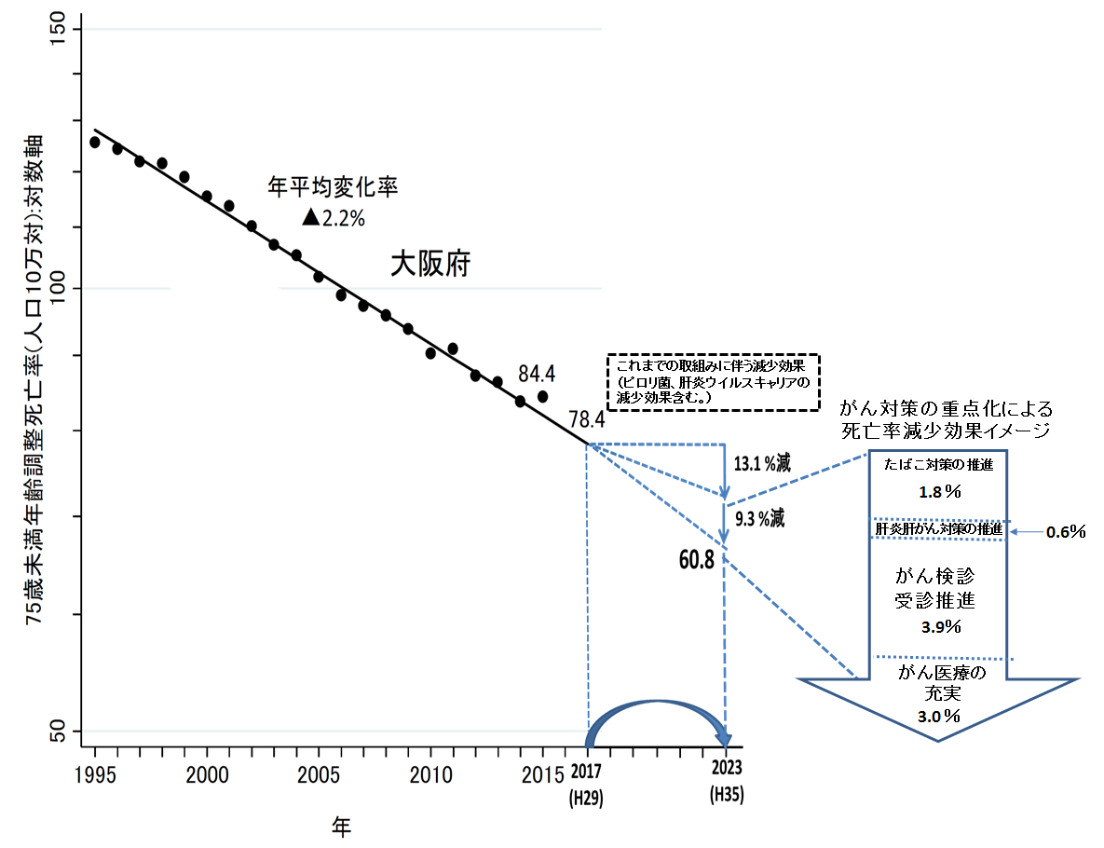  ２ 基本的な取組み  (3) 患者支援の充実  がんにり患したことにより、患者やその家族が抱える悩みやニーズ、患者一人ひとりのライフステージに応じて生じてくる、就学や就労など、様々な社会的問題の解決に向け、関係機関が連携して取組みを推進します。  (4) がん対策を社会全体で進める環境づくり  がんの予防・早期発見、がん医療、患者支援など、がん対策全体を進めるため、府民、医療保険者、医療関係者、教育関係者、企業、マスメディアなど、様々な主体との連携のもと、社会全体でがん対策を進める機運の醸成を図るとともに、がん対策基金やがん患者が相互に支え合う患者会等との連携を通じて、がん対策を社会全体で進める環境を整備します。  ３ 分野別の個別目標等  第３期計画の全体目標である、「がんの年齢調整死亡率（二次医療圏間の差の縮小）」、「年齢調整り患率（二次医療圏間の差の縮小）」、「がん患者とその家族の生活の質の向上」の達成に向け、基本的な取組みの柱立てに沿って取組みを推進することによって得られる成果や達成度を計るための指標として、個別の数値目標を設定します。  なお、数値目標は設定しませんが、分野別の取組状況を評価するうえで参考とするため、モニタリング指標を設定します。  2 がん医療の充実  (1) 医療提供体制の充実  ①がん診療拠点病院の機能強化  ②がん医療連携体制の充実  ③人材育成の充実  (2) 小児・AYA世代のがん・希少がん等・高齢者のがん対策  ①小児・AYA世代のがん  ②希少がん等  ③高齢者のがん医療  (3) 新たな治療法の活用  (4) がん登録の推進  ①がん登録の精度向上  ②がん登録による情報の活用・提供  (5) 緩和ケアの推進  ①緩和ケアの普及啓発  ②質の高い緩和ケア提供体制の確保  ③緩和ケアに関する人材育成  ④在宅緩和ケアの充実  1 がんの予防・早期発見  (1) がんの１次予防  ① たばこ対策  ② 喫煙以外の生活習慣の改善  ③ がん教育、がんに関する知識の普及啓発  ④ がんに関する感染症対策  (2) がん検診によるがんの早期発見 （２次予防）  ①市町村におけるがん検診受診率の向上  ②がん検診の精度管理の充実  ③職域におけるがん検診の充実  (3) 肝炎肝がん対策の推進  ①肝炎の予防  ②肝炎ウイルス検査の受診促進  ③肝炎肝がん医療提供体制の充実  ３ 患者支援の充実  (1) がん患者の相談支援  ①がん相談支援センターの機能強化  ②がん相談支援センターの周知と利用促進  (2) がん患者への情報提供  (3) 就労支援などサバイバーシップ支援  ①小児・AYA世代への支援  ②働く世代のがん患者の就労支援の推進  ③高齢者の支援  ④その他（アピアランスケア・妊孕性）  ４ がん対策を社会全体で進める環境づくり  (1) 社会全体での機運づくり  (2) 大阪府がん対策基金  (3) がん患者会等との連携促進  【目標】（モニタリング指標）  第3期大阪府がん対策推進計画  個別取組体系（基本的な取組み）  ○がん検診受診率の向上  ○精検受診率の向上  ○肝炎ウイルス検査累積受診者数の増加  ○肝炎ウイルス精検受診率の向上  ＜モニタリング指標＞  ・がん診療拠点病院における集学的治療の推進  年間新入院がん患者数、悪性腫瘍手術件数  放射線治療のべ患者数、外来化学療法のべ患者数の増加  ・地域連携クリティカルパスを適用した延べ患者数  ・DCO％（死亡情報のみによる登録患者数の割合）の維持  ・緩和ケアチームに対する新規診療症例数増加  ・緩和ケア研修受講者数増加  ・在宅緩和ケアに取組む医療機関数増加  ＜モニタリング指標＞  ・がん対策基金による企画提案公募事業累積採択件数増加  ・がん検診受診推進員認定数増加  ○がん患者の５年相対生存率の向上  ○成人の喫煙率の減少  ○官公庁、学校など全面禁煙の割合の向上  ○受動喫煙の機会を有する者の割合の減少  ○がん患者の緩和ケアに対する満足度の向上  ○がん相談支援センターの認知度の向上  ＜モニタリング指標＞  ・がん相談支援センターの相談件数の増加  （就労、アピアランスケアなど）  ・がん登録データなど情報提供件数  ・がん患者の緩和ケアに対する理解度の向上  第3期大阪府がん対策推進計画の基本的な考え方  【全体目標・基本理念】  【共通理念】全ての府民が健やかで心豊かに生活できる活力がある社会  ～いのち輝く健康未来社会大阪の実現～  【共通目標】健康寿命の延伸・健康格差の縮小  【基本理念】  がんの年齢調整死亡率の減少  （二次医療圏間のがんの年齢調整死亡率の差の縮小）  がん患者・その家族における生活の質を向上  ※進行がんに限定  （進行がんとは、発生したがん細胞が組織内部の深くまで進行しているがんの事です。ただし、がんの部位によって基準は異なります。）  健康増進計画との整合性  がんの年齢調整り患率の減少※  （二次医療圏間の  がんの年齢調整り患率の差の縮小）  【全体目標・理念】  がんを知り、がん予防を進めるとともに、がんになっても心身ともに  適切な医療を受けられ、希望をもって安心して暮らせる社会の構築  がん患者・家族における生活の質の向上  第５章 個別の取組みと目標  １ がんの予防・早期発見（がんを知り、がんを予防する）  (1) がんの１次予防  ① たばこ対策  ア 喫煙率の減少  ○小・中学校・高等学校等において、喫煙行動・受動喫煙が健康に与える影響等の正しい知識を学ぶ機会を提供し、未成年者の喫煙をなくします。  ○女性の喫煙率が全国より高いことから、市町村や医療保険者、関係団体等と連携して、特定健診や市町村における母子手帳交付時等を活用し、喫煙状況の把握と適切な禁煙指導を促進します。  ○職域等において、医療保険者等と連携した各種セミナー等を通じて正しい知識の啓発を行うとともに、医療保険者が実施する保健事業等の活用により禁煙に関する相談への支援を行います。  ○医療保険者等において実施する「特定健診の保健指導従事者向け研修会」等を通じて、喫煙者の禁煙をサポートする取組みを促進します。  ○たばこ対策に取り組む関係団体 （医師会、歯科医師会、薬剤師会、看護協会等）と連携し、禁煙支援・禁煙治療に取り組む医療機関や禁煙支援を実施する薬局等の情報を提供し、喫煙者の禁煙サポートを行います。  イ 受動喫煙の防止  ○健康増進法の規定や大阪府受動喫煙の防止に関するガイドラインの主旨を踏まえ、学校・官公庁・大学・その他の多数の者が利用する施設における禁煙を推進し、受動喫煙のない環境づくりを促進します。  ○子どもや妊婦を受動喫煙から守るため、母子保健施策と連携して、子育て世代への啓発を強化するとともに、市町村や保健医療関係団体、医療保険者、事業者等との協働により、施設管理者へ全面禁煙に取り組む意義・必要性等を積極的に働きかけ、全面禁煙宣言施設の充実を図ります。  ③ がん教育、がんに関する知識の普及啓発  ○学校で、新学習指導要領に対応したがん教育を充実させるため、がん教育を担当する教員に対する研修を実施します。  ○がん対策基金を活用し、がん専門医、がん経験者、学校医など外部講師の活用やテキストの定期的な更新など、学校が主体的にがん教育を実施できるよう支援します。  ④ がんに関する感染症対策  ○子宮頸がん予防ワクチンの接種については、国の科学的知見に基づく総合的な判断を踏まえ必要な対応を行います。  (2) がん検診によるがんの早期発見（２次予防）  ①市町村におけるがん検診受診率の向上  ○平成24年に設置した府の精度管理センター事業により、引き続き、市町村における効果的ながん検診の普及・啓発活動を推進するため、エビデンスに基づく啓発資材の作成等にかかる技術的支援等を行います。  ○市町村における、受診対象者の名簿を活用した効果的な個別受診勧奨・再勧奨（コール・リコール）等を推進するため、検診データの分析結果をもとに、府の精度管理センター事業により、引き続き、市町村職員を対象とした研修や個別支援などを行います。  ○また、平成25年度に設定したがん検診重点受診勧奨対象者（注2４）についても、市町村が受診勧奨の際に活用できるように、好事例を紹介する等の支援を行っています。  ○市町村の取組みを促すため、国民健康保険保険給付費等交付金（特別交付金）を活用して、がん検診受診率やがん検診と特定健診の同時実施の取組実績等に基づく支援を行います。  ③職域におけるがん検診の推進  ○平成27度より制定したがん検診受診推進員（注25）を活用し、職域におけるがん検診の普及に努めます。  (3) 肝炎肝がん対策の推進  ②肝炎ウイルス検査の受診促進  ○肝炎ウイルス検査を受けていない府民に対して、ホームページ等を通じて受診勧奨をしていきます。さらに、職域との連携を強化し、受診勧奨に取り組んでいきます。肝炎ウイルス感染の高リスク集団を特定し、積極的な検査の受診勧奨を実施し、累積受診率の向上を図ります。  ２ がん医療の充実（府民誰もが心身ともに適切な医療を受けられる体制整備）  (1) 医療提供体制の充実  ②がん医療連携体制の充実  ○大阪府がん診療連携協議会や二次医療圏毎に設置された、がん診療ネットワーク協議会と連携して、がん診療地域連携クリティカルパス、緩和ケア、在宅医療など、地域の実情に応じた切れ目のない連携体制の充実に努めます。  ③人材育成の充実  ○国指定のがん診療連携拠点病院において、放射線療法や化学療法に携わる医療従事者の専門性を高めるため、国立がん研究センターや大阪国際がんセンター、大学病院が実施する専門研修へ医療従事者を派遣するとともに、放射線療法及び化学療法に関する研修会等の開催を通じて、地域におけるがん医療体制の充実を図ります。  (2) 小児・AYA世代のがん・高齢者のがん・希少がん等の対策  ①小児・AYA世代のがん  ○大阪府がん診療連携協議会小児・AYA部会、大阪府小児がん連携施設連絡会などと連携して、小児がん・AYA世代のがん患者・サバイバーの就学・就労等のニーズを把握し、がん医療の連携・協力体制、相談支援、情報提供、長期フォローアップ体制の充実に努めます。  ○がん登録等を用いて、引き続き、小児・AYA世代のがん患者の診療状況等をモニタリングしていきます。  ○成人領域の専門性が必要なAYA世代のがんにおいて充実した情報提供、支援体制を整備するよう努めます。  (4) がん登録の推進  ①がん登録の精度向上  ○大阪国際がんセンターと協力して、実務担当者の育成やスキルアップを目的とした研修を継続的に実施します。国内のみならず、国際比較にも耐えうるよう、がん登録データの精度の維持向上に努めます。  ○登録作業の効率化をはかり、より最新の情報を府民に還元できるように努めます。  ②がん登録による情報の提供  〇がん登録データを用いて、府内のがん診療拠点病院等の診療実績を算出し公表することにより、引き続き、情報提供を推進します  ③がん登録による情報の活用  ○大阪国際がんセンターや大阪府がん診療連携協議会がん登録・情報提供部会と協力して、ＤＰＣデータやレセプト情報のデータ等と連携し、個人情報の保護に配慮しながら、がん登録データのさらなる利活用を進め、がん医療の実態をより詳細に把握することに努めます。  (5) 緩和ケアの推進  ④在宅緩和ケアの充実  ○二次医療圏がん診療ネットワーク協議会において、在宅緩和ケアを行っている間に入院治療が必要となったときには速やかに移行できるように、在宅医療を担当する医療機関と病院との連携体制を検討します。また、在宅緩和ケアに携わる医師・訪問看護師・薬剤師等の医療従事者が在宅緩和ケアに必要な知識や技術を習得し、多職種・多施設で連携しながら地域において充実した医療を提供できるように支援します。  ３ 患者支援の充実  (1) がん患者の相談支援  ②がん相談支援センターの周知と利用促進  ○がん患者とその家族が、がん相談支援センターを身近に利用できるよう院内の医療従事者はもとより、院内掲示の充実や主治医等からの案内を働きかけるとともに、ホームページや療養情報冊子、チラシ等を用いて広く院外の方にも周知を行うとともに、医療者からの積極的な相談支援センターの紹介を促進します。  (3) 就労支援などがんサバイバーシップ支援  ④その他（アピアランスケア・妊孕性）  ○就労支援のみならず、治療に伴う外見（アピアランス）の変化、妊孕性等といった社会的な課題への取組みについて、大阪府がん診療連携協議会等とも連携した取組みを推進します。  ４ がん対策を社会全体で進める環境づくり  (2) 大阪府がん対策基金  ○企画提案公募事業を引き続き、実施し民間団体が自主的に行う活動を支援します。  (3) がん患者会等との連携促進  ○がん診療拠点病院において、がん患者サロンなどの整備に取組みを促進します。  第６章 計画の推進体制  ２ 計画を推進する各主体の役割  (2) 大阪国際がんセンター  大阪国際がんセンターは、都道府県がん診療連携拠点病院として、府内のがん医療のリーダー役としての役割を果たします。また、特定機能病院として低侵襲治療や高精度放射線治療などの高度先進医療を提供するほか、がんの療養におけるリハビリテーションや腫瘍栄養学などにも取組むなど、がん医療を国際レベルまで引き上げる取組みにも注力します。新たに隣接する重粒子線治療施設との連携にも取り組んでいます。  また、同センター内に設置されているがん対策センターは、がん登録をはじめとする様々なデータを収集・分析し、府における効果的ながん対策の検討等を行うなど、大阪府と連携して総合的ながん対策を推進します。  さらに、研究所では、通常の病院機能では対応できない先端医療技術の導入を促進するとともに、独自の医療技術の開発や将来臨床応用につながる基礎研究を行います。特に、大学や製薬企業と一線を画した研究を行うため、病院と密着した研究を中心に実施するとともに「次世代がん医療開発センター」を新設し、生きたままのがん細胞を元にして患者さまの治療方針の決定や、薬の相性について研究を重ね、企業と共同で創薬を行うなど、世界中から注目される研究拠点をめざします。  (3) がん診療拠点病院  がん診療拠点病院は、相互に連携して、がん治療水準の向上に努めるとともに、緩和ケアの充実、 在宅医療の支援、がん患者・家族等に対する相談支援、がんに関する各種情報の収集・提供等の機能を備え、地域におけるがん医療の充実に努めます。
   | 評価項目 | 現在の取組状況 | 2023年度の目標
  １ | 大阪府の全がん年齢調整り患率  （75歳未満）
  ２ | 大阪府の全がん年齢調整死亡率  （75歳未満）
  ３ | 二次医療圏間の大阪府の全がん年齢調整り患率（75歳未満）の差
  ４ | 二次医療圏間の大阪府の全がん年齢調整死亡率（75歳未満）の差
   | 項目 | 現在の状況 | 2023年度の目標
  １ | 成人の喫煙率（男性/女性）の減少
  ２ | 官公庁・公共施設の敷地内全面禁煙の割合
  ３ | 受動喫煙の機会を有する者の割合（職場・飲食店）
  ４ | がん教育の実施校数（中学校・高等学校）
   | 項目 | 現在の状況 | 2023年度の目標
  １ | がん検診受診率
  ２ | がん検診精密検査受診率
  ３ | がん早期診断割合（注●）
   | 項目 | 現在の状況 | 2023年度の目標
  １ | 肝炎ウイルス検査累積受診件数
  ２ | 肝炎ウイルス検査精密検査受診率
   | 項目 | 現在の状況 | 2023年度の目標
  １ | 拠点病院で治療を受けたがん患者の５年生存率
  ２ | がん診療地域連携クリティカルパス運用件数
   | 項目 | 現在の状況 | 2023年度の目標
  １ | がん登録実務者研修会実施回数
  ２ | がん登録データ提供件数
   | 項目 | 現在の状況 | 2023年度の目標
  １ | がん患者の緩和ケアを知っている割合
  ２ | 緩和ケアチーム介入件数
  ３ | 緩和ケア研修会受講者数
  ４ | 在宅緩和ケアに取り組む医療機関数
   | 項目 | 現在の状況 | 2023年度の目標
  １ | 相談支援センター相談件数
  ２ | がん患者等の相談支援センター利用割合
  ～ がんを知り、がん予防を進めるとともに、がんになっても心身ともに
  適切な医療を受けられ、希望をもって安心して暮らせる社会の構築 ～
  ～ 大阪府のがん年齢調整死亡率の減少 ～
  （二次医療圏間のがん年齢調整死亡率の差の縮小）
  ～ 大阪府のがん年齢調整り患率の減少 ～
  （二次医療圏間のがん年齢調整り患率の差の縮小）
  ～ がん患者やその家族の生活の質の向上 ～
   | 項目 | 現在の状況 | 2023年度の目標
  1 | 大阪府の全がん年齢調整死亡率 （75歳未満）【人口動態統計】 | ８１．４%  （平成28年） | ６０．８％（精査中）
  2 | 大阪府の全がん年齢調整り患率 （75歳未満）【がん登録】 | 精査中 | 精査中
  3 | 二次医療圏間の大阪府の全がん年齢調整り患率（75歳未満）  【がん登録】 | 1.2倍程度 | 差の縮小
  4 | 二次医療圏間の大阪府の全がん年齢調整死亡率（75歳未満）  【がん登録】 | 1.1～1.3倍程度  （平成23年～平成27年） | 差の縮小
  ５ | がん患者・その家族における生活の質を向上
   | 項目 | 現在の状況 | 2023年度の目標
  1 | 成人の喫煙率（男性/女性）の減少  【国民生活基礎調査】 | 30.4%／10.7%  （平成28年） | 15%／5%
  2 | 敷地内禁煙の割合（私立学校）  【大阪府調べ】 | 51.9%  （平成29年） | 100%
  3 | 建物内禁煙の割合（官公庁/大学）  【大阪府調べ】 | 91.9%／83.0%  （平成29年） | 100%
  4 | 受動喫煙の機会を有する者の割合 （職場／飲食店）【大阪府調べ】 | 34.6%／54.4%  （平成25年） | 0%／15%
   | 数値目標 |  | 現在の状況 | 2023年度の目標
  １ | がん検診受診率  【国立がん研究センターがん情報サービス「がん登録・統計」がん検診受診率（国民生活基礎調査）】 | 胃がん | ３３．７％ | ４０％
  ２ | がん検診受診率  【国立がん研究センターがん情報サービス「がん登録・統計」がん検診受診率（国民生活基礎調査）】 | 大腸がん | ３４．４％ | ４０％
  ３ | がん検診受診率  【国立がん研究センターがん情報サービス「がん登録・統計」がん検診受診率（国民生活基礎調査）】 | 肺がん | ３６．４％ | ４０％
  ４ | がん検診受診率  【国立がん研究センターがん情報サービス「がん登録・統計」がん検診受診率（国民生活基礎調査）】 | 乳がん | ３９．０％ | ４５％
  ５ | がん検診受診率  【国立がん研究センターがん情報サービス「がん登録・統計」がん検診受診率（国民生活基礎調査）】 | 子宮がん | ３８．５％ | ４５％
  ６ | 精密検査受診率  【国立がん研究センターがん情報サービス「がん登録・統計」がん検診プロセス指標】 | 胃がん | ８３．９％ | ９０％
  ７ | 精密検査受診率  【国立がん研究センターがん情報サービス「がん登録・統計」がん検診プロセス指標】 | 大腸がん | ６８．８％ | ８０％
  ８ | 精密検査受診率  【国立がん研究センターがん情報サービス「がん登録・統計」がん検診プロセス指標】 | 肺がん | ８５．２％ | ９０％
  ９ | 精密検査受診率  【国立がん研究センターがん情報サービス「がん登録・統計」がん検診プロセス指標】 | 乳がん | ９１．６％ | ９５％
  10 | 精密検査受診率  【国立がん研究センターがん情報サービス「がん登録・統計」がん検診プロセス指標】 | 子宮がん | ７７．６％ | ９０％
   | 数値目標 | 現在の状況 | 2023年度の目標
  １ | 肝炎ウイルス検査累積受診人数  【大阪府調べ】 | 約５５万人  （平成28年） | 精査中
  ２ | 肝炎ウイルス検査精密検査受診率  【大阪府調べ】 | 精査中 | 80%
   | 数値目標 | 現在の状況 | 2023年度の目標
  １ | がん患者の５年相対生存率  【人口動態統計】 | ６４．９％  （平成20年） | 精査中
   | モニタリング指標 | 現在の状況 | 2023年度の目標
  1 | 年間新入院がん患者数  【がん診療拠点病院現況報告】 | １５６，２３３名  （平成27年） | 増加
  ２ | 悪性腫瘍手術件数  【がん診療拠点病院現況報告】 | ５０，２４５件  （平成27年） | 増加
  ３ | 放射線治療のべ患者数  【がん診療拠点病院現況報告】 | １７，０１６名  （平成27年） | 増加
  ４ | 外来化学療法のべ患者数  【がん診療拠点病院現況報告】 | ２９，２４９名  （平成27年） | 増加
  ５ | 地域連携クリティカルパスを適用したのべ患者数【がん診療拠点病院現況報告】 | ５５８名  （平成28年6月～7月） | 増加
   | モニタリング指標 | 現在の状況 | 2023年度の目標
  １ | がん登録データの精度の維持向上【大阪府調べ】 | DCO（注26）  ６～７％  （平成28年） | 5%未満を維持
  2 | がん登録データなどの情報提供件数【大阪府調べ】 | 精査中 | 精査中
   | 数値目標 | 現在の状況 | 2023年度の目標
  １ | がん患者の緩和ケアに対する満足度  【大阪府におけるがん患者の悩みやニーズに関する実態調査、痛み、不安、治療方法や療養場所、経済面、家族への配慮等への対応に係る非常に思う、そう思う平均値） | 58.56％ | １００％
   | モニタリング指標 | 現在の状況 | 2023年度の目標
  1 | 緩和ケアチームに対する新規診療症例数  【がん診療拠点病院現況報告】 | ９，５６２件  （平成27年） | 増加
  2 | 緩和ケア研修受講者数  【大阪府調べ】 | １，７３６名  （平成28年度） | 増加
  3 | 在宅緩和ケアに取組む医療機関数（H29.3）  【がん診療拠点病院現況報告】 | 877医療機関  （平成28年） | 増加
  4 | がん患者の緩和ケア に対する理解度の向上  【大阪府におけるがん患者の悩みやニーズに関する実態調査】 | ４９．６％  （平成28年） | 増加
   | 数値目標 | 現在の状況 | 2023年度の目標
  １ | がん相談支援センターの認知度  【大阪府におけるがん患者の悩みやニーズに関する実態調査】 | 82％  （平成28年） | １００％
   | モニタリング指標 | 現在の状況 | 2023年度の目標
  1 | がん相談支援センターの相談件数  【がん診療拠点病院現況報告】 | ８０，９２３件  （平成27年） | 増加
   | モニタリング指標 | 現在の状況 | 2023年度の目標
  １ | がん対策基金による企画提案公募事業累積採択延べ件数【大阪府調べ】 | ４５件  （平成25年～平成29年） | 増加
  ２ | がん検診受診推進員認定数【大阪府調べ】 | ３，９７８人  （平成29年3月） | 増加

